PONOVIMO, KAR SMO SE NAUČILI O ELEKTRIKI

1.V preglednico vpiši ustrezne pojme.
Uporabi izraze hidroelektrarna, termoelektrarna, jedrska elektrarna, vetrna elektrarna, sončna elektrarna.
Z zeleno barvo pobarvaj dve ekološko najbolj čisti elektrarni.
VIR ENERGIJE | VRSTA ELEKTRARNE
veter
voda
uran
sonce
premog

2. Poimenuj znake, ki jih uporabljamo v načrtih električnih naprav.
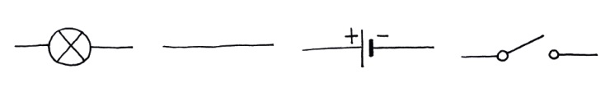
___________ ___________ ___________ ___________
3. Odgovori na vprašanja.
Kolikšna je napetost v naših vtičnicah? ___________________________
Zakaj moramo biti pri delu z električnimi napravami še posebno previdni?
___________________________________________________________
Kako imenujemo spodnjo sliko? _________________________________
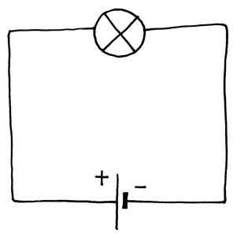
Kateri električni gradniki so prikazani na njej?
____________________________
____________________________
____________________________

